Plans de gestion des sites LIFE Elia

UG:UM216 - Circuit: 70.307: pylône 85 au 94
Nom complet de l’UG: ORGEO/FAYS-LES-VENEURS 70KV LI

Action LIFE: Prairies fleuries : 6 polygone(s) (0.49, 0.62, 0.25, 1.05, 0.33, 0.3 ha)
Autres actions LIFE sous cette/ces portée(s): Lisière; Lisière restaurée; Verger; Mare; Pas d’action

Commune(s): Paliseul; Bertrix

Triage(s) DNF concerné(s): Fays-Les-Veneurs (COMES Pierre - GSM: 0477/78.16.42); Bertrix (MAQUA Paul - GSM: 0473/54.02.50)

Cantonnement(s) DNF concerné(s):BOUILLON (061/23.08.80); NEUFCHATEAU (061/23.10.30)
Info actualisées sur Le portail environnement de Wallonie

Gestionnaire (+ Propriétaire):
ID | Gestionnaire | Propriétaires
SP_203 | Agriculteur /Delogne Stéphane/0497 854351 | Commune De Paliseul
SP_511 | Agriculteur /Delogne Stéphane/0497 854351 | Commune De Paliseul
SP_512 | Agriculteur /Delogne Stéphane/0497 854351 | Puttemans, Paulina Josepha
SP_509 a | Agriculteur /Delogne Stéphane/0497 854351 | Commune De Paliseul
SP_509 b | Agriculteur /Delogne Stéphane/0497 854351 | Commune De Bertrix
SP_509 c | Agriculteur /Delogne Stéphane/0497 854351 | Commune De Bertrix
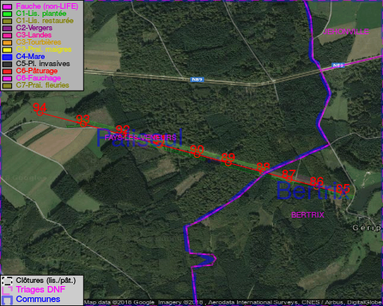

GESTION:

Tous les aménagements ont eu lieu entre October 2015 et November 2016.

Détail par portée
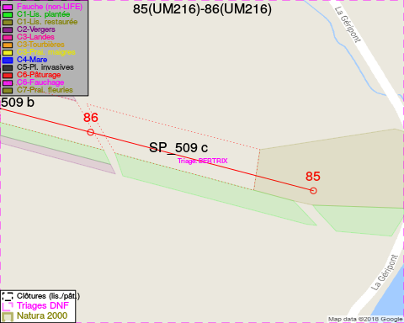
Adresse propriétaire:
- [SP_203] Commune De Paliseul: Grand Place 1 Paliseul
- [SP_511] Commune De Paliseul: Grand Place 1 Paliseul
- [SP_512] Puttemans, Paulina Josepha: Avenue Charles Schaller 53 Auderghem
- [SP_509 a] Commune De Paliseul: Grand Place 1 Paliseul
- [SP_509 b] Commune De Bertrix: R De La Gare 38 Bertrix
- [SP_509 c] Commune De Bertrix: R De La Gare 38 Bertrix
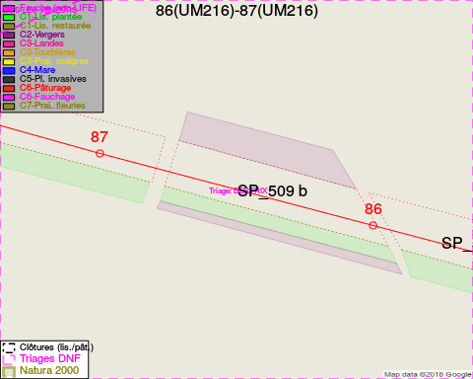
Adresse propriétaire:
- [SP_203] Commune De Paliseul: Grand Place 1 Paliseul
- [SP_511] Commune De Paliseul: Grand Place 1 Paliseul
- [SP_512] Puttemans, Paulina Josepha: Avenue Charles Schaller 53 Auderghem
- [SP_509 a] Commune De Paliseul: Grand Place 1 Paliseul
- [SP_509 b] Commune De Bertrix: R De La Gare 38 Bertrix
- [SP_509 c] Commune De Bertrix: R De La Gare 38 Bertrix
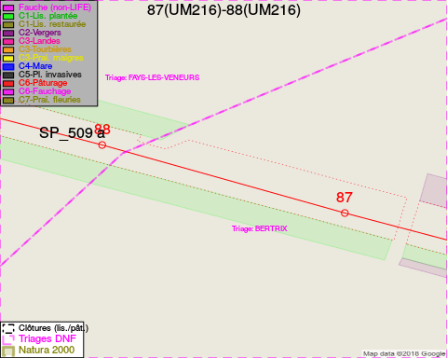
Adresse propriétaire:
- [SP_203] Commune De Paliseul: Grand Place 1 Paliseul
- [SP_511] Commune De Paliseul: Grand Place 1 Paliseul
- [SP_512] Puttemans, Paulina Josepha: Avenue Charles Schaller 53 Auderghem
- [SP_509 a] Commune De Paliseul: Grand Place 1 Paliseul
- [SP_509 b] Commune De Bertrix: R De La Gare 38 Bertrix
- [SP_509 c] Commune De Bertrix: R De La Gare 38 Bertrix
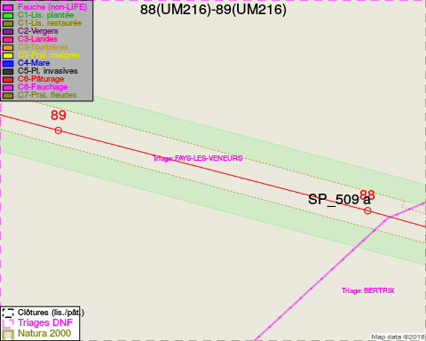
Adresse propriétaire:
- [SP_203] Commune De Paliseul: Grand Place 1 Paliseul
- [SP_511] Commune De Paliseul: Grand Place 1 Paliseul
- [SP_512] Puttemans, Paulina Josepha: Avenue Charles Schaller 53 Auderghem
- [SP_509 a] Commune De Paliseul: Grand Place 1 Paliseul
- [SP_509 b] Commune De Bertrix: R De La Gare 38 Bertrix
- [SP_509 c] Commune De Bertrix: R De La Gare 38 Bertrix
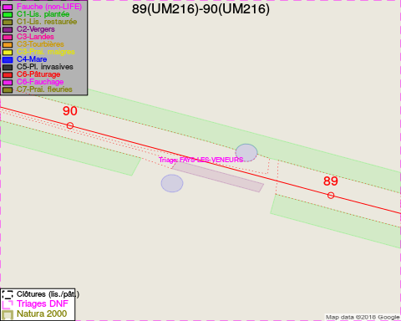
Adresse propriétaire:
- [SP_203] Commune De Paliseul: Grand Place 1 Paliseul
- [SP_511] Commune De Paliseul: Grand Place 1 Paliseul
- [SP_512] Puttemans, Paulina Josepha: Avenue Charles Schaller 53 Auderghem
- [SP_509 a] Commune De Paliseul: Grand Place 1 Paliseul
- [SP_509 b] Commune De Bertrix: R De La Gare 38 Bertrix
- [SP_509 c] Commune De Bertrix: R De La Gare 38 Bertrix
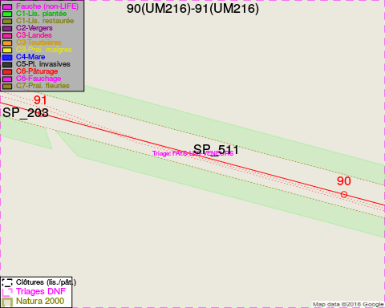
Adresse propriétaire:
- [SP_203] Commune De Paliseul: Grand Place 1 Paliseul
- [SP_511] Commune De Paliseul: Grand Place 1 Paliseul
- [SP_512] Puttemans, Paulina Josepha: Avenue Charles Schaller 53 Auderghem
- [SP_509 a] Commune De Paliseul: Grand Place 1 Paliseul
- [SP_509 b] Commune De Bertrix: R De La Gare 38 Bertrix
- [SP_509 c] Commune De Bertrix: R De La Gare 38 Bertrix
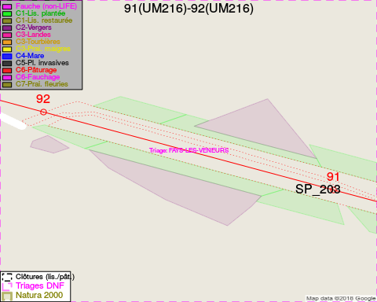
Adresse propriétaire:
- [SP_203] Commune De Paliseul: Grand Place 1 Paliseul
- [SP_511] Commune De Paliseul: Grand Place 1 Paliseul
- [SP_512] Puttemans, Paulina Josepha: Avenue Charles Schaller 53 Auderghem
- [SP_509 a] Commune De Paliseul: Grand Place 1 Paliseul
- [SP_509 b] Commune De Bertrix: R De La Gare 38 Bertrix
- [SP_509 c] Commune De Bertrix: R De La Gare 38 Bertrix
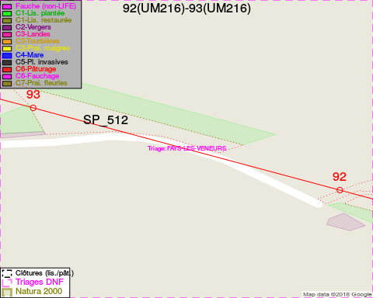
Adresse propriétaire:
- [SP_203] Commune De Paliseul: Grand Place 1 Paliseul
- [SP_511] Commune De Paliseul: Grand Place 1 Paliseul
- [SP_512] Puttemans, Paulina Josepha: Avenue Charles Schaller 53 Auderghem
- [SP_509 a] Commune De Paliseul: Grand Place 1 Paliseul
- [SP_509 b] Commune De Bertrix: R De La Gare 38 Bertrix
- [SP_509 c] Commune De Bertrix: R De La Gare 38 Bertrix
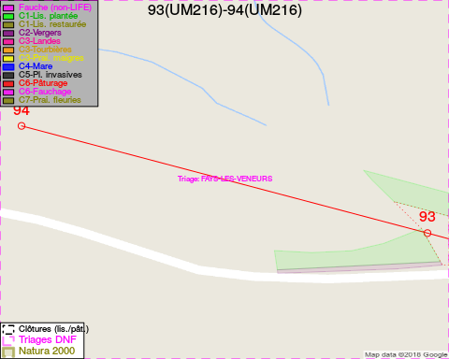
Adresse propriétaire:
- [SP_203] Commune De Paliseul: Grand Place 1 Paliseul
- [SP_511] Commune De Paliseul: Grand Place 1 Paliseul
- [SP_512] Puttemans, Paulina Josepha: Avenue Charles Schaller 53 Auderghem
- [SP_509 a] Commune De Paliseul: Grand Place 1 Paliseul
- [SP_509 b] Commune De Bertrix: R De La Gare 38 Bertrix
- [SP_509 c] Commune De Bertrix: R De La Gare 38 Bertrix

Document réalisé le 05/05/2018

